认 证 信 息 确 认 表
编号：0260-2020

组织名称：安徽奥丰汽车配件有限公司
组织机构统一信用代码： 91341100674249267H
注册地址： 安徽省滁州市长江西路305号
生产经营地址：安徽省滁州市长江西路305号
组织有效人数：80
注：上述地址填写必须准确无误，且与法律证明文件相一致。
认证范围：(按审核组确认的范围填写)
汽车配件、橡胶制品生产、销售及进出口业务

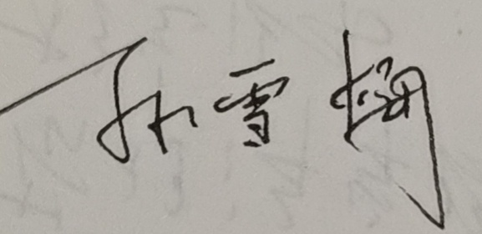
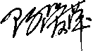
受审核方代表：（加盖公章） 审核组长：
2020年12月24日 2020年12月24日

注1：以上信息是公司最终颁发证书、对外发布公告的依据，请组织认真填写后，交审核组长确认。
注2：如组织存在多个固定场所（分公司）,且需要颁发子证书时，本表应覆盖总公司所有认证范围。同时还需分别填写各分公司或子公司的认证范围（每一张子证书填写一张）。
注3：此表内容的准确性由组织负责，可复印留存，正本交审核组带回公司。当公司审议确定的认证范围与此表不一致时，以公司确定的为准。
注4：如经营地址为多处应逐一填写，栏目不够可另附页。

